ЗІНЬКІВСЬКА ЦЕНТРАЛЬНА РАЙОННА БІБЛІОТЕКА ІМЕНІ В.Г. КОРОЛЕНКА

**Сенсації Дена Брауна**

**Огляд літератури до 55-річчя від дня народження Дена Брауна (1964), американського письменника, журналіста, музиканта**

Ден Браун — американський письменник, журналіст, музикант. Написав кілька відомих творів, серед яких «Код да Вінчі» та «Янголи і демони», що розповідають про таємниці в суспільстві, символіці, змовах. Ці книги перекладені на більш ніж 40 мов та продані у кількості близько 90 мільйонів екземплярів (на 2009 рік). Головний герой цих книг — Роберт Ленґдон, головна тема — історія та християнство, і, як результат, до них ставляться по-різному. Браун на своєму сайті зазначає, що його твори не є антихристиянськими, а його «Код да Вінчі» — «розважальна історія, яка сприяє духовному обговоренню і дискусії».

Його роман «Цифрова фортеця» розповідає таємниці криптографії та АНБ (Агентство національної безпеки США).

2009-го вийшла книга Брауна — «Втрачений символ», яка спочатку повинна була вийти під назвою «Ключ Соломона». Головний герой цієї книги також Роберт Ленґдон, дія відбувається в Вашингтоні. Головному герою треба розгадати таємницю франкомасонів.

У 2013 році світ побачила четверта книга з серії про Роберта Ленґдона. Реліз відбувся 14 травня.

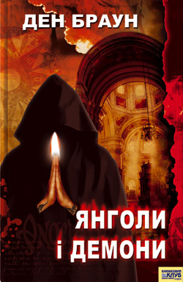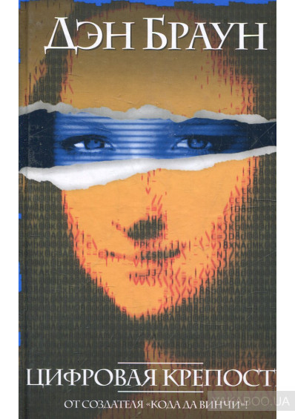«**Цифрова фортеця**» — детектив, техно-трилер Дена Брауна. Був першим романом письменника, вийшов друком у 1998 році. Основні події роману зосереджені навколо діяльності підрозділу криптографії у Агентстві національної безпеки США. На початку книги описано як в Севільї помирає молодий японець. Він намагається передати свій перстень, але ніхто його не розуміє. Потім події переносять читача в США. Молода шифрувальниця Сюзанна Флетчер мріє, що її коханий Девід Бекер освідчиться їй в коханні найближчими вихідними. Але терміновий дзвінок з роботи розбиває всі її мрії. Тим часом професор Девід Бекер прибув до Севільї, щоб розшукати перстень Енсея Танкадо. Цифровою фортецею вважають нібито реальний алгоритм, код якого неможливо розшифрувати. Але пізніше Сюзанна виявить, що цифрової фортеці не існує, а виставлена копія так званого «алгоритму» є вірусом. До того ж, її начальник Містер Стретмор виявиться закоханим у Сюзанну, а на шляху до своєї мети — навіть вбивцею.

«**Янголи і демони**» — другий роман письменника, написаний в 2000 році. Книжка є пригодницьким романом з елементами як трилера, так і інтелектуального детектива. Події здебільшого відбуваються в Римі, причому протягом однієї доби. Після смерті папи Римського відбувається серія загадкових злочинів. В Європейській організації з ядерних досліджень після запуску великого адронного колайдера вбито одного з учених і викрадено контейнер з антиматерією. В Римі викрадено чотирьох кардиналів — фаворитів, які претендували на пост папи Римського. До штаб-квартири швейцарських гвардійців надісланий лист з погрозою від таємничих ілюмінатів. Ватикан звертається до Роберта Ленґдона за допомогою в розкритті змови проти Римо-католицької церкви.

«**Точка обману**» — роман Дена Брауна, що вперше був опублікований у 2001 році. Головна героїня роману — Рейчел Секстон, 35-літня співробітниця Національного Розвідувального Управління США. Раптово її викликає бос, Вільям Пікерінг. Вона — донька американського сенатора Седжвіка Секстона, що є опонентом діючого президента США Зака Герні. Пікерінг повідомляє їй, що її запрошено до Білого Дому. Її хоче бачити президент… Тим часом в Арктиці знайдений унікальний артефакт, здатний раз і назавжди змінити майбутнє людства. На місце відкриття відправляється наукова експедиція, встановити справжність вражаючої знахідки. Але невдовзі після прибуття члени експедиції починають гинути один за одним. Хто і чому їх вбиває?..

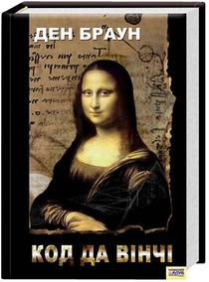«**Код да Вінчі**» — містичний детектив письменника, виданий у 2003 році. Головний герой — професор символології Гарвардського університету Роберт Ленгдон. Це другий роман Брауна після «Янголів та Демонів» (2000), у якому Роберт Ленгдон виступає головним героєм. Разом з парижанкою Софі Неве йому вдається розкрити вбивство та відгадати загадку, яку століттями оберігало братство «Пріорат Сіону». Роберт знаходить таємні матеріали, які вказують на справжнє походження християнства та життя Ісуса Христа. Жертву вбивства у книзі знаходять в Луврі у позі «Вітрувіанської людини» — відомої картини Леонардо да Вінчі. Також багато підказок Роберт та Софі знаходять саме на картинах да Вінчі. Звідси і назва твору — Код да Вінчі. Роман зчинив багато суперечок навколо релігійних тем, розкритих у ньому. Провокативна інформація про Чашу Христову та роль Марії Магдалини в історії християнства призвела до того, що багато християн назвали її «*атакою проти католицької церкви*». Книзі також закидали історичні та наукові неточності. Роман «Код да Вінчі» — світовий бестселер, кількість проданих примірників станом на вересень 2009 становила 81 мільйон. Книга була перекладена 44 мовами світу. За перший тиждень продажу «Код да Вінчі» посів перше місце в списку Нью-Йоркських бестселерів. Письменник вдало поєднав детектив, трилер та елемент таємниці. У 2006 році за мотивами роману було знято однойменний фільм.

«**Джерело**» — науково-фантастичний містико-детективний трилер Дена Брауна. П'ята частина серії книг про Роберта Ленгдона. Наразі це остання книга письменника (2017). …Більбао, Іспанія. Роберт Ленгдон, гарвардський 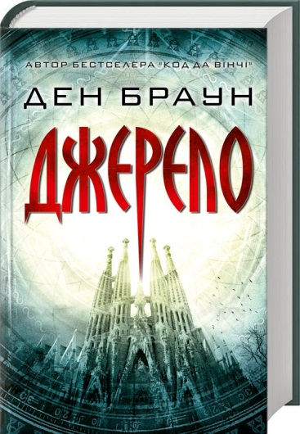професор симвології та релігійної симвології, прибуває в надсучасний музей Гуггенгайма в Більбао, щоб бути присутнім при важливому оголошенні — відкритті, яке «змінить обличчя науки назавжди». Презентацію має провести Едмонд Кірш, сорокарічний мільярдер і футуролог, чиї блискучі високотехнологічні винаходи та сміливі прогнози зробили його всесвітньо відомою особою. Окрім того, Кірш — один із перших студентів Ленгдона в Гарвардському університеті. Здійснивши дивовижний прорив, Едмонд планує дати відповіді на два фундаментальні питання людського існування — «Звідки ми?» і «Куди ми прямуємо?».

Отже, як бачимо, незважаючи на критику творчості, Ден Браун відноситься до письменників, чиї твори будуть завжди користуватися попитом у читачів. Цікавий, динамічний сюжет, загадка, що має бути розгадана за 24 години, гра розуму і таємничі артефакти – все це є у його романах. Тож запрошуємо вас, шановні читачі, ознайомитися із творчістю Дена Брауна, завітавши до Зіньківської ЦРБ.

Література:

1. Браун Д. Джерело : роман / Ден Браун ; переклад з англ. Г. Яновської. – Харків : Книжковий Клуб «Клуб Сімейного Дозвілля», 2018. – 528 с.
2. Браун Д. Код да Вінчі : роман / Ден Браун ; пер. з англ. Анжели Кам’янець. – 6-те вид. – Харків : Книжковий Клуб «Клуб Сімечного Дозвілля», 2016. – 480 с.
3. Браун, Д. Точка обмана : [роман] / Дэн Браун; пер. с англ. Т. Осиной. – М.: АСТ: Транзиткнига, 2005. – 508, [4] с. – (Интеллектуальный детектив).
4. Браун, Д. Цифровая крепость : [роман] / Дэн Браун; пер. с англ. А.А. Файнгара. – М.: АСТ: АСТ МОСКВА: Транзиткнига, 2005. – 474, [6] с. – (Интеллектуальный детектив).
5. Браун Д. Янголи і демони : роман / Ден Браун ; пер. з англ. А. Кам’янець. – 3-тє вид. – Харків : Книжковий Клуб «Клуб Сімечного Дозвілля», 2015. – 544 с.

Квітень 2019 року Бібліограф Зіньківської ЦРБ М.М. Гриценко